En utilisant la fonction sigmoide on peut savoir a combien de pourcent la prediction est fiable. Plus ca ce rapproche de 1 ou de 0 plus c’est fiable. (il faut que ce soit dans les extreme)

On utilise une fonction cout (loss function) pour quantifier les erreurs effectuées par un model. On utilise la formule Log Loss

Descente en gradient consiste a ajuster les parametre W et b de facon a minimiser les erreurs du model, c’est a dire a minimiser la Fonction Cout
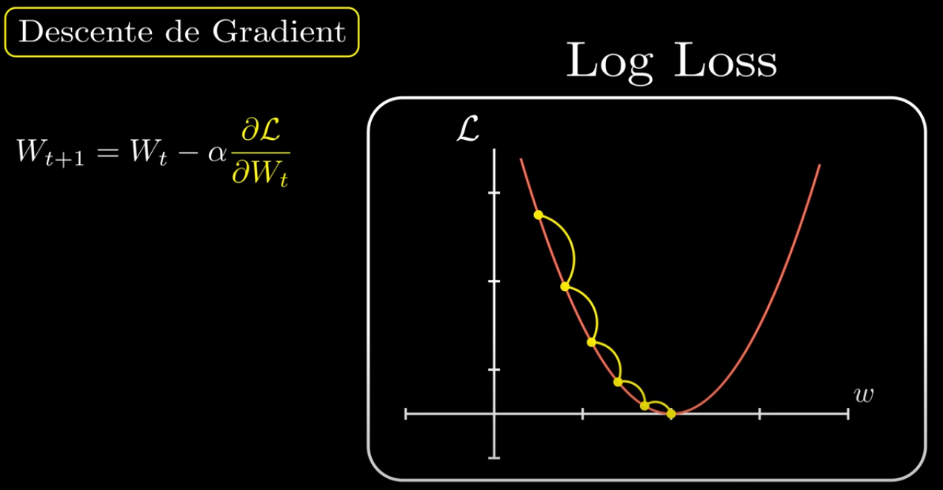

En utilisant des liste chaque opération doit etre fait une par une donc c’est trop long. On utilise du coup des matrices.

En matrice 3 opérations :
- addition / soustraction
- transposition
- multiplication

Importance de la normalisation via des graphique qui montre l’aplatissement qui dégrade la descente en gradient.

Comment detecter l’over fitting → quand la courbe du loss du X_train diminu mais que celle du X_test commence a augmenter. Et quand la coubre accurency du X_train continue d’augmenter mais que celle du X_test commence a se stabilisé voir se dégrader

Forward propagation et back propagation d’un point de vue mathématique

broadcasting = redimentionné une matrice en créant des doublons

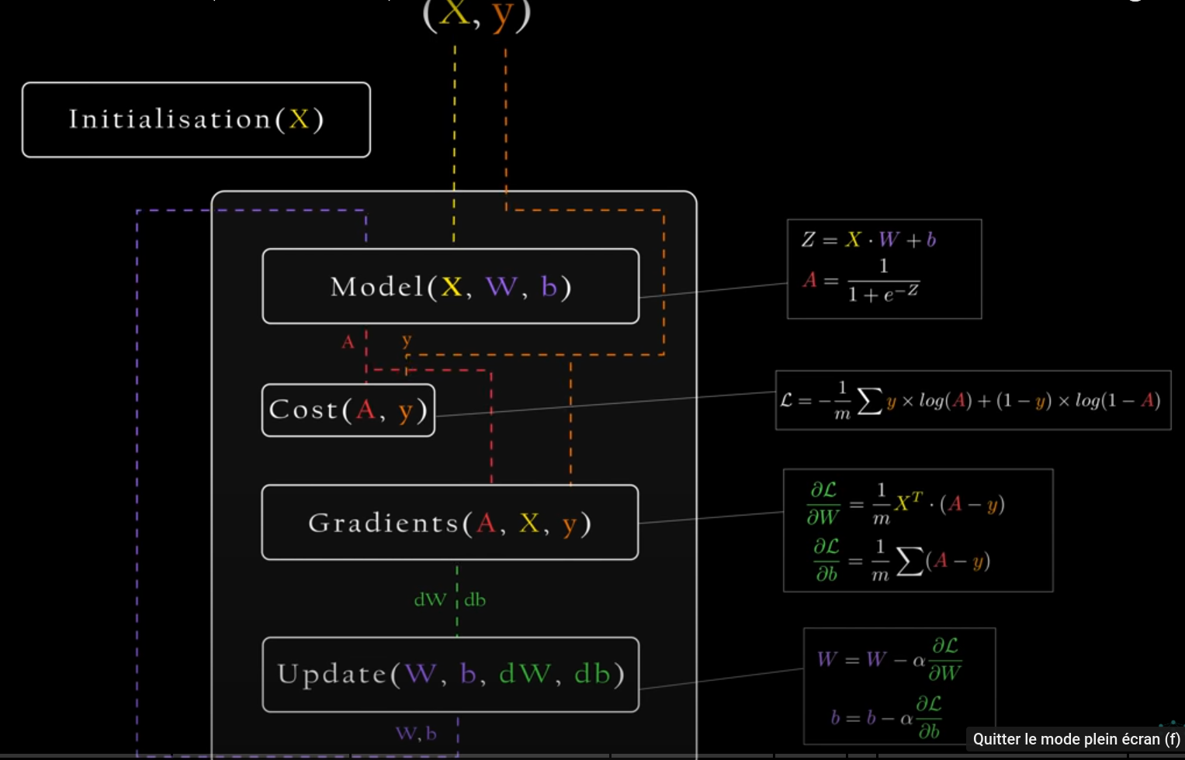

Fonction de regression= E(Y|X = x)
mais si on a pas de donné qui vaut exactement x on peut faire la moyenne du voisin le plus proche. f(x) = Moyenne(Y|X ∈ N (x)) Cela peut être très bonne pour les petits p, c’est-à-dire p ≤ 4 et un grand N.

Modèle linéaire = ligne droite
Modèle quadratique = ligne courbé (mais c’est quand même linéaire)

> Les modèles linéaires sont faciles à interpréter ; les splines à plaques minces ne le sont pas.

Pour régler les hyper paramètre du modèle, il faut entraîner le modèle via des échantillonnages sur des données d'entraînement et de validation.

Les feuilles des arbres de décision pourront être utilisé pour créer des échantillons

On s’arrête de diviser les nœuds des arbres de décision quand c’est une feuille ou quand le nœud a une entropie de 0. On peut aussi s’arrêter sur la profondeur de l’arbre ou le nombre d’éléments minimum dans le nœud.

Comment diviser un nœud avec une valeur numerique. (il faut tester tout plein de valeur)

L’erreur type d’un estimateur reflète la façon dont il varie sous un échantillonnage répété
RSE = erreur type résiduel
RSS = somme des carrés résiduelle
TSS = somme total des carrés

Methode de selection de sous enssemble
- Forward :
- Commencez par le modèle nul - un modèle qui contient une interception mais aucun prédicteur. -
- Ajustez p régressions linéaires simples et ajoutez au modèle nul la variable qui donne le RSS le plus bas. -
- Ajoutez à ce modèle la variable qui donne le RSS le plus bas parmi tous les modèles à deux variables. -
- Continuez jusqu’à ce qu’une règle d’arrêt soit satisfaite, par exemple lorsque toutes les variables restantes ont une valeur p supérieure à un certain seuil.

- Backward :
- Commencez par toutes les variables du modèle. -
- Supprimez la variable avec la plus grande valeur p - c’est-à-dire la variable la moins significative statistiquement. -
- Le nouveau modèle de (p − 1) variablea est ajusté et la variable avec la plus grande valeur p est supprimée. -
- Continuez jusqu’à ce qu’une règle d’arrêt soit atteinte. Par exemple, nous pouvons nous arrêter lorsque toutes les variables restantes ont une valeur p significative définie par un certain seuil de signification.

